INDICAÇÃO N.º ____/2025

Na forma que determina o Regimento Interno desta Casa Legislativa, o Vereador que a esta subscreve SOLICITA que a Mesa envie expediente a Excelentíssima Senhora Prefeita Municipal, a fim de que V. Exa. Possa interceder junto a Secretaria competente, a fim de solicitar pintura dos quebra-molas e faixas indicativas, situadas em toda RJ145, iniciando partir do Bairro Chalet até ao Centro.
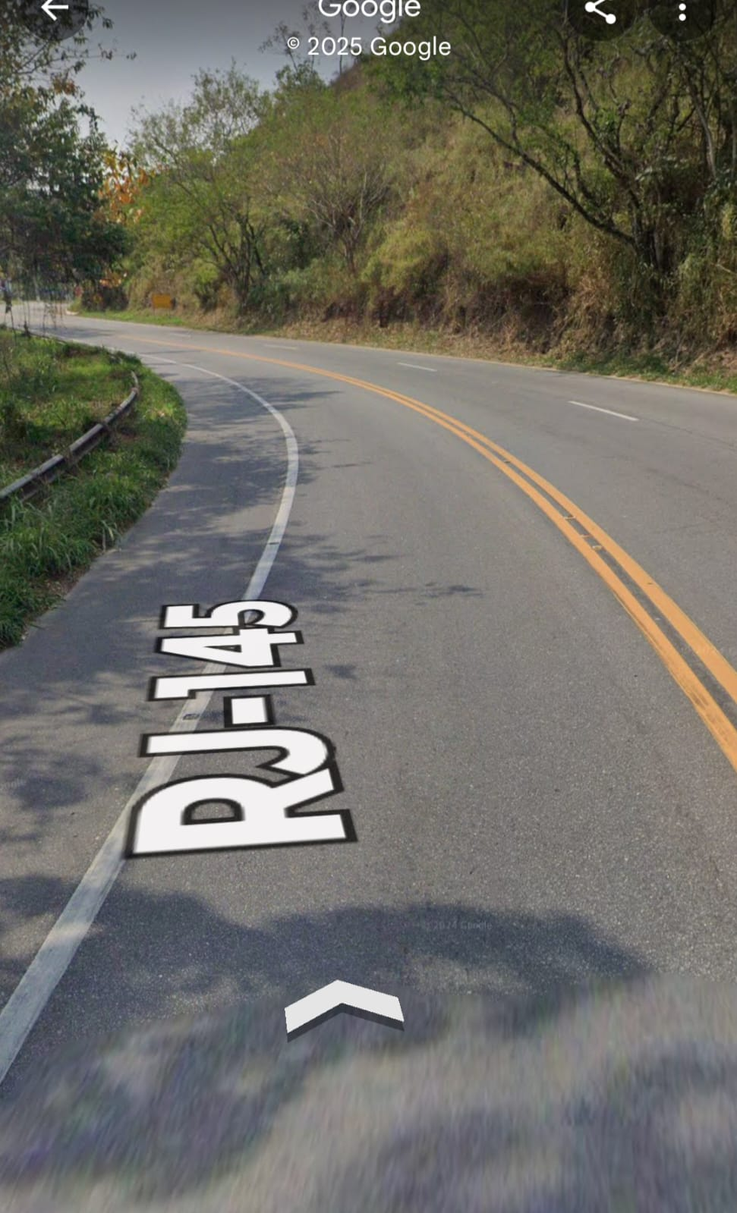

Sala Barão do Rio Bonito, 29 de Abril de 2025.
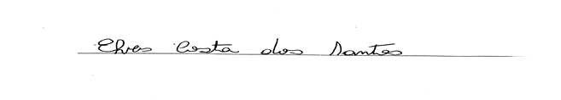
Vereador-autor

